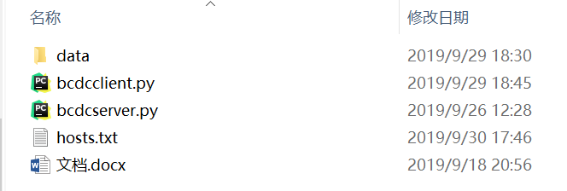

1. 将bcdcclient.py运行在12台主机上的任意一台，这个程序是源节点，其向另外11个结点发送数据。
2. 将bcdcserver.py运行在另外11台主机上，该程序用于接收源节点发送的数据，并在结束时报告给源节点。在部署时，将程序中的ip地址替换为当前主机的ip地址，如下图所示：

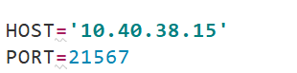

也就是将host变量内容改为当前主机ip地址。

3 新建一个文件夹，把所有要传输的文件都放到这个文件夹中，如第一幅图的data文件夹。然后修改bcdcclient.py中的第63句代码中的包含所有数据的文件夹名称，如下图所示：

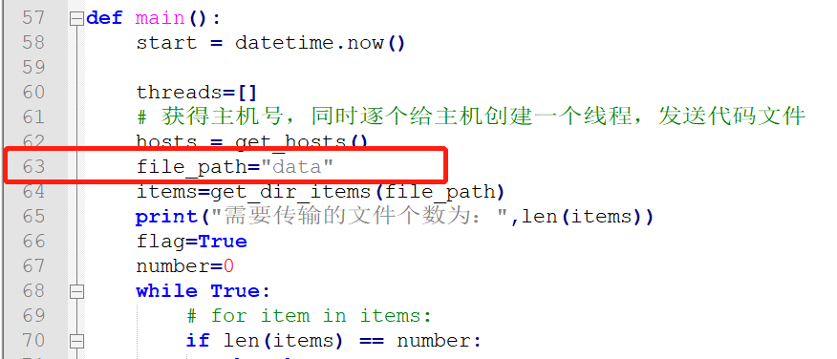

最终要测的是从一个主机向其他11台主机传输5G的数据,data文件夹中的数据最好分成5个数据文件，每个1G大小。这个数据包你可以问彭程要，他那边已经做好了。我发的data文件夹里面的文件都是小文件，是我这边测试用的。

4 hosts.txt中存放的是其他11台主机的ip地址，和2中的一一对应，如下所示，一行一个：

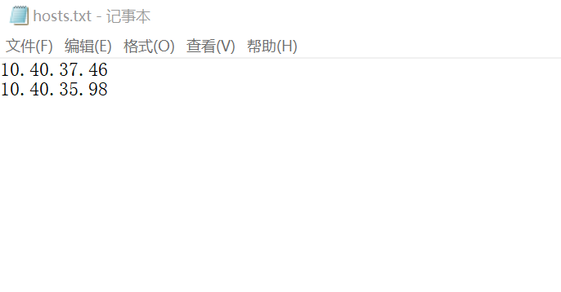

5 部署时，将bcdcclient.py，data.zip和hosts.txt放在同一个文件夹中

6 部署时，先将11台上面的bcdcserver.py运行起来，然后再运行bcdcclient.py，